PATROCINIO INICITIVA JUVENIL DE LEY
Antofagasta, 27 de mayo 2019.
A : Equipo Alumnos Delibera ISCAMBIO, Región de Antofagasta
Instituto Superior de Comercio Antofagasta, Jerardo Muñoz Campos

De : Honorable Diputado de Valparaíso, Sr. Pablo Kast Sommerhoff

Mediante la presente, el Honorable Diputado de la Republica Sr. Pablo Kast Sommerhoff otorga patrocinio a la Iniciativa Juvenil de Ley Ley de Etiquetado “Sello Verde”, en el marco de la 11° versión Torneo Delibera de la Biblioteca del Congreso Nacional.

Liceo: Instituto Superior de Comercio Jerardo Muñoz Campos,
Equipo Alumnos:
Presidente : José Sebastián Benítez Muñoz
Integrante : Fernanda Paulette Leiva Masafierro
Integrante : Jorge Pereda Pereda
Integrante : Michael Rojas Carrasco

Nuestro Profesor Guía:
Sra. Rosa María Martínez Opazo

Nombre Iniciativa Juvenil de Ley:
Ley de Etiquetado “Sello Verde”,
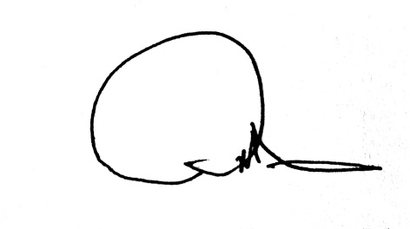
Atte,

Sr. Pablo Kast Sommerhoff
Honorable Diputado de la Republica

